附件1
折剪纸、三行诗歌和四格漫画创作思路

1.两手折剪新世界。一张纸能做什么？它可以变成美轮美奂的艺术品，大家可以充分发挥想象力，创作一件与众不同有科技含量的作品哦。
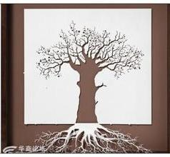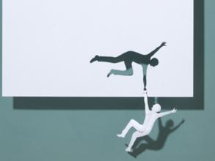
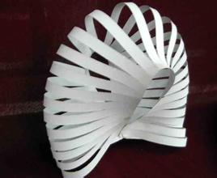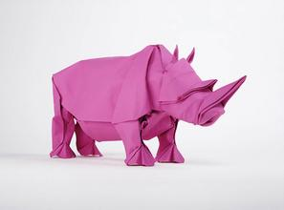
以上图片均来自网络，大家可百度图片“一张纸的艺术”或其他。

2.三行诗歌寄创新。三行诗歌曾出现在历史上众多诗人之笔，文艺复兴时期的诗人但丁名著《神曲》便是应用最多三行韵律的诗歌，现在我国非常流行该体裁。如佛山市高明区纪念中学高一学生谢芷莹创作的《写李白》。
一身白衣游历盛世豪华
一挥笔墨书写江山如画
都不敌你举杯独酌，满地月华

3.四格漫画绘未来。以四个画面分格来完成一个小故事或一个创意点子的表现形式，它短短几格就涵盖了一个事件的发生、情节转折及幽默的结局，让人看完不觉莞尔，会心一笑或捧腹大笑。四格漫画着重点子创意，画面不需很复杂，角色也不要太多，对白精简，让人容易轻松阅读。创作四格漫画的顺序要求从左往右，从上往下。
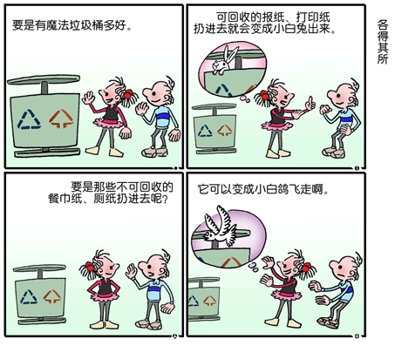
本图片来自网络

